附件1：飘窗及空调板图示及依据
飘窗及空调板平面图
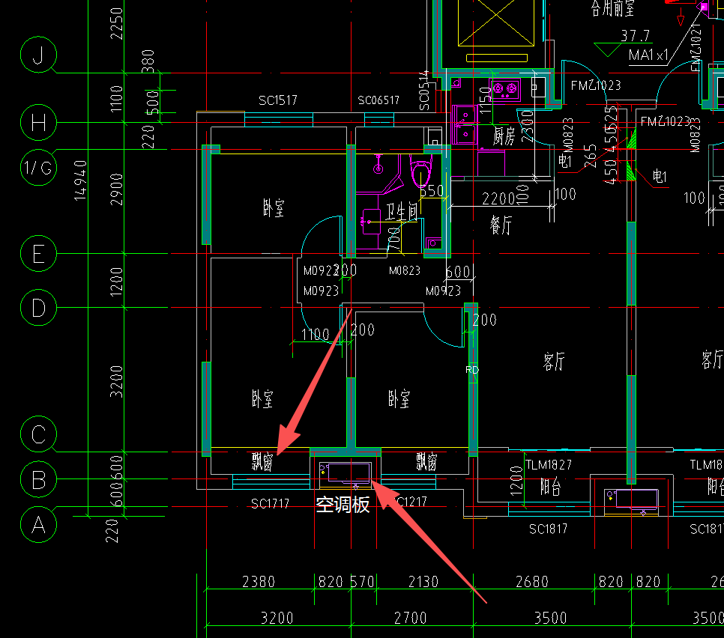
飘窗模型图（选中蓝色部分为飘窗，外部棕绿色部分为砌体外墙，灰色墙体为剪力墙，为内置飘窗）
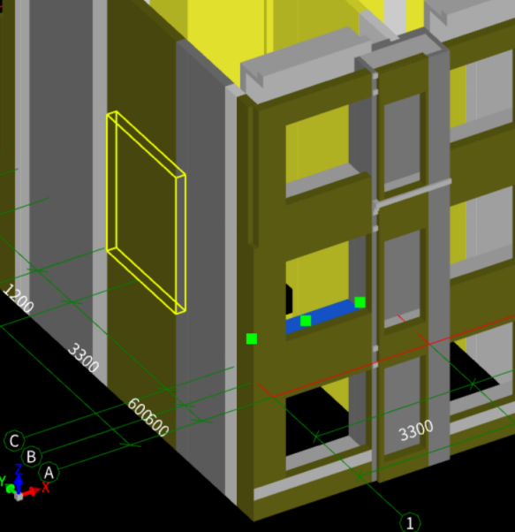
实体图（飘窗及空调板（百叶内部））
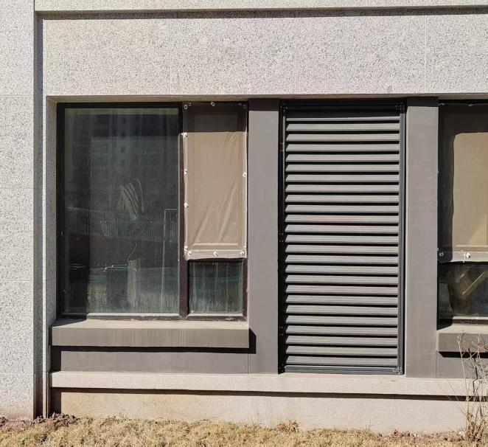
建筑面积定义（有围护结构、封闭围合的建筑空间，应按其外围护结构外表面所围空间的水平投影面积计算）
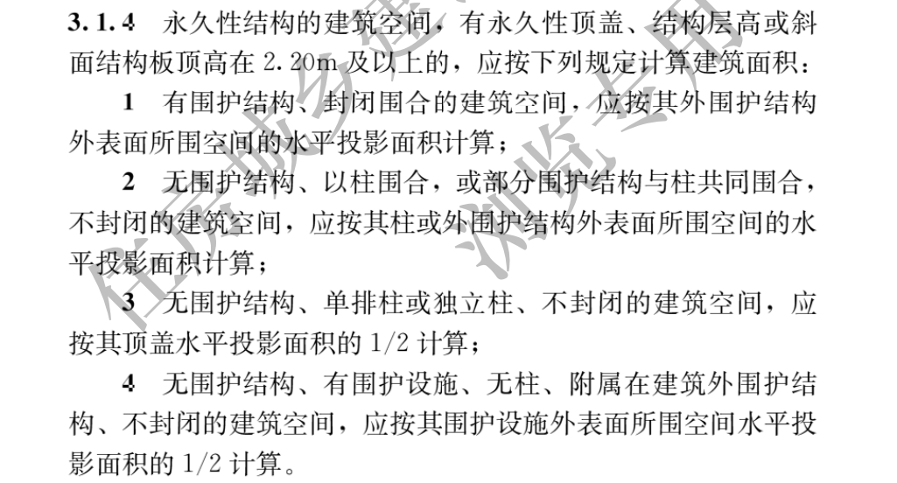
飘窗不计算建筑面积计算规定（前提条件是突出外墙的窗，本项目为内置飘窗）


附件2：建筑面积新规及合同条款
建筑面积新规条款
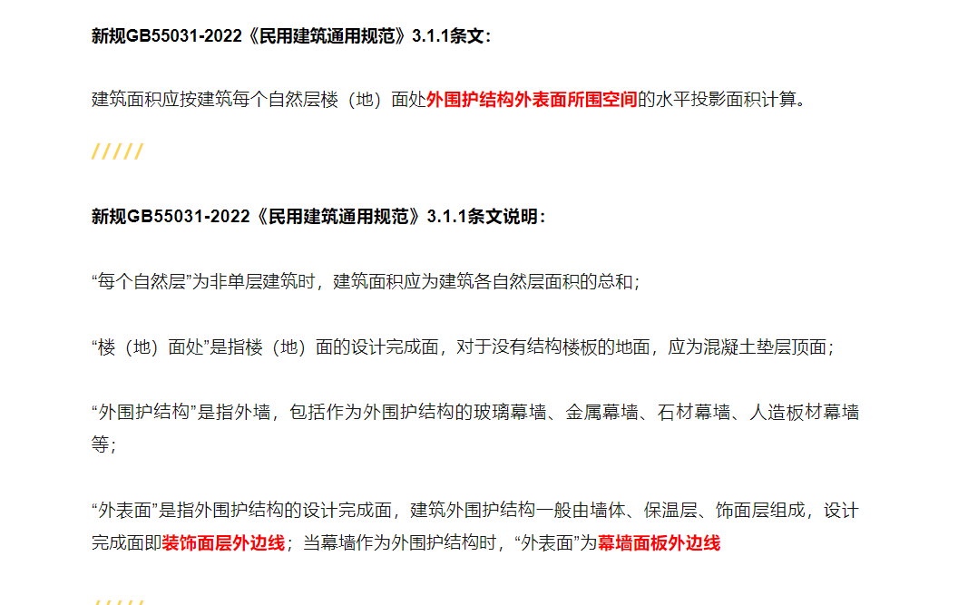

合同条款
